Höstens program
2025

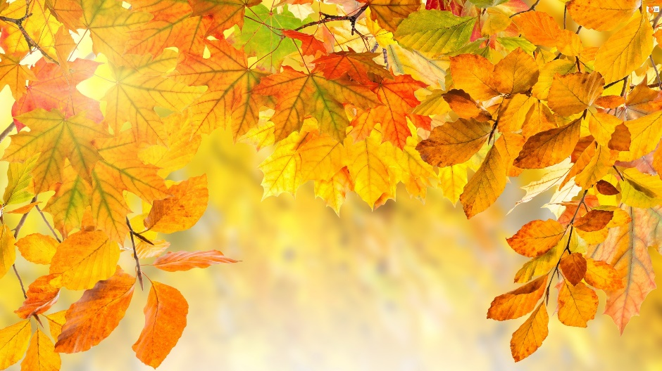

Reumatikerföreningen i Lund

www.lundabygden.reumatiker.se

Vänner i Reumatikerföreningen i Lund

Sommaren håller på att runda av och hösten står och knackar på dörren.
Det är den där mellanperioden nu, när man fortfarande kan få några varma dagar, men märker att ljuset förändras och kvällarna blir kortare.

Vi ser fram emot att starta upp höstens aktiviteter och möten för de månader som återstår av 2025. Detta och mycket mer kan du läsa om i höstens programblad och på vår hemsida lundabygden.reumatiker.se

Varmt välkommen till våra möte och aktiviteter.

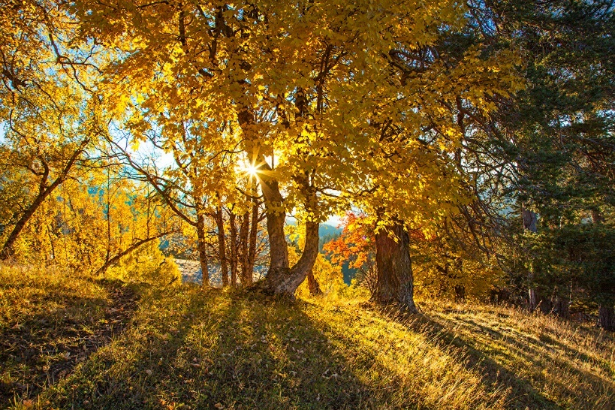

Hälsningar från din ordförande Anita Bryniel och styrelse


Torsdagen den 18 september kl 18.00 får vi besök av Pudervippan som bl.a är en klädes- och presentbutik i Staffanstorp. Kanske finns det något som kommer falla dig i smaken.
Vi bjuder på kaffe/te och kaka. Uppge vid anmälan om eventuell allergi. Pris 50 kr för denna kväll. Swisha till vårt 1235360433 eller till vårt bankgiro 860-4399.
Anmälan senast 4/9 via mejladress lundabygden@reumatiker.se eller sms till Anita på telefonnr 070-362 01 00 Obs! Anmälan är bindande.
Vi räknar med att avsluta kvällen kl 21.00.
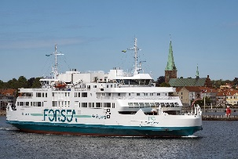
Torsdagen den 16 oktober blir det en Minikryssning
Följ med på vår minikryssning Helsingborg-Helsingör.
Vi åker från Skiffervägen 20 kl 10.30, kom i god tid! I handikappanpassad buss tar vi oss till Helsingborg, går sedan ombord på färjan Aurora för att äta en buffé.
Vi räknar med att tura tre gånger så maten kan avnjutas i lugn och ro. Bussen tar oss tillbaka till Lund där vi räknar med att vara kl 17.15
Pris 400 kr för medlem och icke medlem 500 kr. I detta pris ingår buss, färja och buffé exkl. dryck.
Max antal är 23 personer så anmäl dig så snart som möjligt via vår mejladress lundabyden@reumatiker.se eller via sms till Anita Bryniel på 0703-620100.Anmälan är bindande och sista anmälningsdag är den 30/9. Anmälningsavgiften ska vara inbetald innan resan på swish nr 1235360433 eller till bankgiro 860-4399.
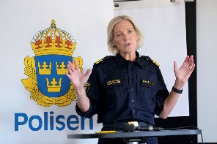
Torsdagen den 30:e oktober
kl 17.00 får vi besök av polisen som kommer ge oss information om hur vi bl.a. kan skydda oss från bedrägerier m.m.
Vi bjuder på kaffe/the och en smörgås. Pris 75 kr. Glöm inte anmäl ev allergi.
Du anmäler dig via vår mejl lundabygden@reumatiker.se eller till Anita via sms på 0703–620100. Inbetalning till vårt swishnr 1235360433 eller bankgiro 860-4399 innan medlemsmötet.
Mötet avslutas ca kl 20.00.
Anmälan är bindande och sista anmälningsdag 17/10.
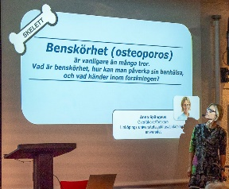
Torsdagen den 20/11 kl 18.00
kommer Anna Holmberg, överläkare på Oesteoporosavdelningen i Malmö, för att berätta om de olika mediciner som finns vid behandling av oesteoporos.
Vi bjuder på kaffe/te och kaka. Pris 50 kr som du innan mötet swishar till nr 1235360433 eller till bankgiro 860-4399.
Vi räknar med att avsluta mötet kl 21.00.
Anmälan är bindande och sista anmälningsdag 6/11.
OBS! Dag och tid kan komma att ändras eftersom vi i skrivande stund inte fått klartecken helt från Anna H som har semester. Skulle det bli ändring skickar vi er information om detta.

Besök föreningens hemida: lundabygden.reumatiker.se
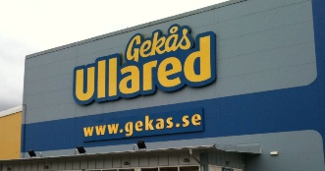
Torsdagen den 27/11 Ullaredsresa

Passa på att göra dina julklappsinköp på Ullared dit vi åker med buss.

Bussen avgår från Skiffervägen 20, Lund kl 08.00. Kom i god tid!

På väg till Ullared stannar vi för fika på Snappars rastplats. Fikan ingår i priset med bulle och kaffe/te. Vill du äta lunch eller ta ännu en fika finns det flera restauranger på Ullared.

Efter alla inköpta fynd vänder bussen tillbaka kl 16.00 och vi räknar med att vara tillbaka i Lund kl 19.00.

Max antal personer: 23 st och anmälan är bindande. Sista anmälningsdag är den 10/11.
Anmäl dig via mejl lundabygden@reumatiker.se eller till Anita via sms på 0703-620100, inbetalning till vårt swishnr 1235360433 eller till bankgiro 860-4399 innan avfärd.

Pris för denna dag är 300 kr för medlem, icke medlem betalar 400 kr.

Besök föreningens hemida: lundabygden.reumatiker.se

På årets sista medlemsmöte torsdagen den 11/12 har vi lussekaffe.
Vi serverar jullandgång, lussekatt, kaffe/te, julmust, öl och vatten.
Vi har bjudit in läkare Måns Persson-Bunke som kommer underhålla och naturligtvis har vi även lotteri med fina vinster denna kväll.
Tid: Kl 17.00-20.00 och vi träffas på Skiffervägen 20 i Lund.
Priset är 150 kr för medlem och icke medlem 250 kr. Sista anmälningsdag är den 7/12, anmäl dig via vår mejl lundabygden@reumatiker.se eller till Anita via sms på 0703-620100. Inbetalning görs till vårt swishnr 1235360433 eller bankgiro 860-4399.
Anmälan är bindande och ev allergier meddelas vid anmälan.

Besök föreningens hemida: lundabygden.reumatiker.se

Glöm inte våra cirklar.
Alla är hjärtligt välkomna att ta kontakt med våra cirkelledare för detaljerad information om tid och plats.

Vattengymnastik, vi tränar i grupp…

Höstens vattengymnastik på Högevallsbadet Lund börjar tisdagen den 2/9 och avslutas tisdagen 9/12. Ledare är Anna Gram Timane

Anmälan görs på mejl till Maria Kjellberg maria.k.kjellberg@gmail.com eller sms 070-940 82 98.

Avgiften är 300 kr för höstterminen. Avgiften betalas till BG 860-4399 eller Swishnr: 1235360433 Reumatikerföreningen i Lundabygden och ska vara betald innan du deltar i vattengymnastiken. Glöm inte att ange namn, telefonnummer och mailadress!

OBS! Du måste vara medlem i Reumatikerförbundet för att delta i vattengymnastiken.

Besök föreningens hemida: lundabygden.reumatiker.se


Yoga
Startar fredagen den 19/9, kl 10.00 på Skiffervägen 20 i Lund.
Anmälan till vår ledare Anna Gram Timane på mejl a.g.timane@gmail.com eller sms tel 076-226 32 som ger dig mer information.

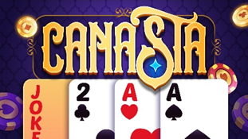
Canasta

Start måndagen den 11 augusti, kl 14.00-19.00.
Ledare: Birgit Karlsson, tel 072-246 04 84 och
Gertrud Albinell 070-454 71 51.



Startar torsdagen den 28 augusti kl 14.00. Bokcirkeln träffas 1 gång i månaden och avslutas den 18 december.

Ledare: Britt-Marie Larsson, tel 070-274 06 26
@e-post: bml.lund@telia.com

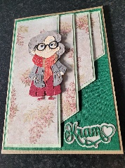
Kortkonsthantverk där vi tillverkar våra egna kort. Ledare: Anita Bryniel, 070-3620100
Höstterminen startar den 13/8 kl 13.00 på Skiffervägen 20 i Lund och är varannan onsdag. Anmälan görs till Anita Bryniel på mejl anita.bryniel@reumatiker.se eller sms 070-362 01 00.


De flesta studiecirklar och andra arrangemang genomförs i samarbete med ABF Skåne

Kansliet
Kontakta oss gärna om du behöver hjälp eller mer information.
Du kan alltid ringa Ingrid på nr 076-7768313 eller till Anita på nr 070-36201 00 eller skriv till vår e-post: lundabygden@reumatiker.se
All aktuell information finns alltid på vår hemsida:
lundbygden.reumatiker.se
Har du frågor som du vill att vi skall behandla i styrelsen – kontakta oss så skall vi se till att dina synpunkter eller önskemål noteras till kommande styrelsemöte

För medlemsavgiften får du bl.a det här:
- Medlemstidningen, tillfälle att träffa andra med samma diagnos, inbjudan till medlemsmöten och erbjudande att delta i våra
aktiviteter
- Möjlighet att delta i vattengymnastik i varmvattenbassäng till subventionerad avgift
- Du är försäkrad under alla aktiviteter som föreningen anordnar om medlemsavgiften är betald

För mer information om just din diagnos kontakta
Reumatikerförbundet ”Reuma direkt” tel 020-20 20 35
Öppet måndag kl 15.00-19.00, tisdag-torsdag kl 13.00-17.00.

Medlemsavgiften till Reumatikerförbundet inkl föreningen är f.n.
250 kr/år, familjemedlem 100 kr, 350 kr för tvåpersoners hushåll och 400 kr för tre eller fler personer i hushållet.

OBS! Medlemsavgiften betalas till reumatikerförbundet
BG 902-0041. Om du saknar OCRnr ring 08-505 805 00
så får du hjälp.
Styrelsen

Ordf. & Studieorg Anita Bryniel 070-362 01 00
Vice ordf Maria Lindsjö
Sekreterare Anne-Charlotte Wickström
Kassör Gunnel Persson
Ledamot Ingrid Larsson
Ledamot Ulla Haraldsson
Ledamot Anna Nordström
Ledamot Maria Kjellberg

Alla är välkomna som medlemmar i Reumatikerförbundet
Både du som har en reumatisk diagnos och du som inte har det men vill
stödja vårt arbete och få information från oss. Bli en av oss du också.

